研究生注册操作说明(教师端)

一、登录系统
STEP 1，打开浏览器，输入系统URL地址（http://webrecdoc.bjut.edu.cn/gmis/login.aspx），如下图所示。

STEP 2, 在系统登录页面，如下图所示，选择教师端，在学号、密码栏，分别输入5位职工号及密码，点击登陆按纽，或者直接敲回车。


二、学生注册管理

2.1 学生网上注册审核
功能说明：主要用来审核学历生网上注册。
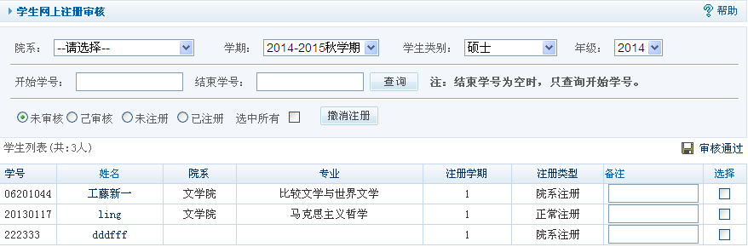
操作说明：进入系统管理后台后，点击[学生注册管理]→[学生网上注册审核]。查询信息：选择所属院系、所属专业或者选择需要的查询条件，点击查询信息。选择学生，点击。

2.2院系批量学生注册
功能说明：学院为学生批量进行开学学期注册
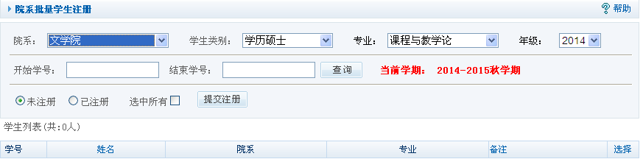
操作说明：进入系统管理后台后，点击[学生注册管理]→[院系批量学生注册]，查询功能类似于[学生网上注册审核]。选择学生，点击。审核通过。

2.3学生注册名单查询
功能说明：查询学生所有学期的注册信息
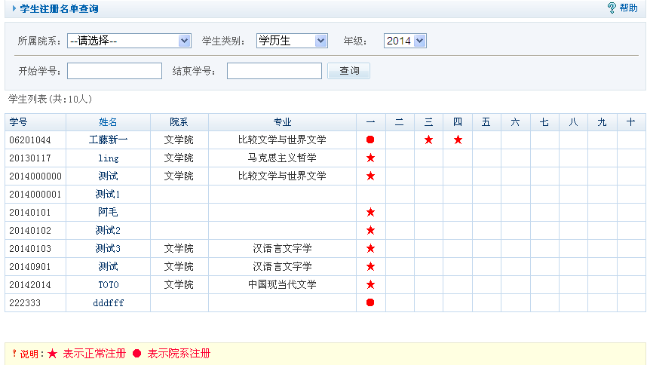
操作说明：进入系统管理后台后，点击[学生注册管理]→[学生注册名单查询]，输入所属院系、学生类别、年级、学号，点击【查询】。

三、学历生学籍管理

3.1学历生在校信息管理
功能说明：主要用来维护学历生的基本信息，如学号、姓名、专业、研究方向等基本信息。
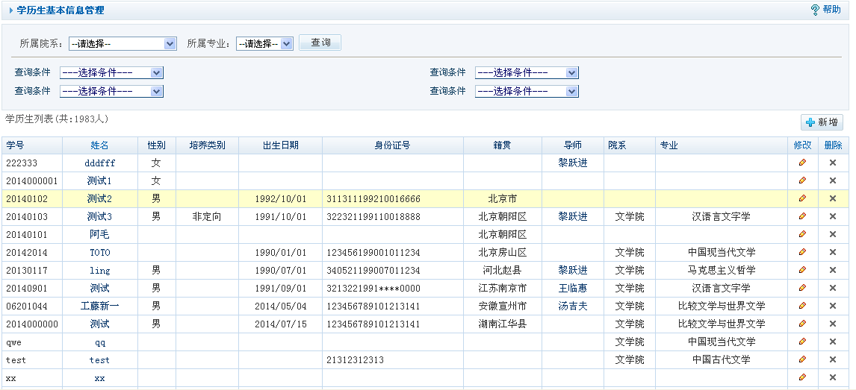
图（十三）
操作说明：进入系统管理后台后，点击[学籍管理（学历生）]→[学历生在校信息管理]，出现如图（十三）所示；点击出现如下图（十四）所示，输入学号、姓名、院系专业、研究方向等基本信息，点击保存按钮，完成学历生基本信息录入，若要修改点击修改按钮，删除信息点击按钮；查询信息：选择好所属院系、所属专业或者选择需要的查询条件，点击查询信息内容。
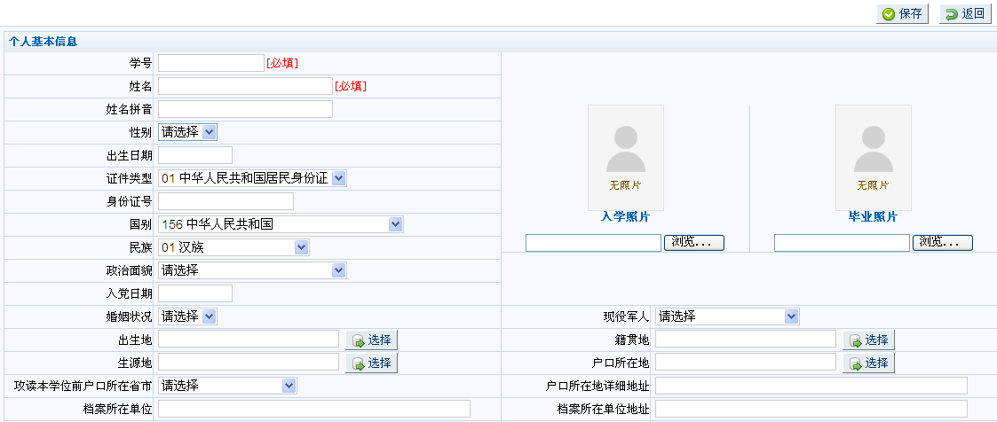
图（十四）

3.2学历生存档信息管理
功能说明：主要用来维护学历生的存档信息，如学号、姓名、专业、研究方向等基本信息。
操作说明：进入系统管理后台后，点击[学籍管理（学历生）]→[学历生存档信息管理]，若要修改点击修改按钮；查询信息：选择好所属院系、所属专业或者选择需要的查询条件，点击查询信息内容。
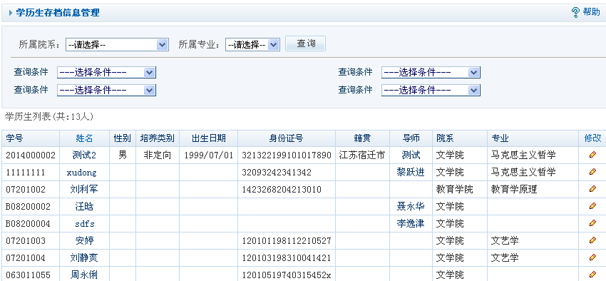
具体操作类似于[学历生在校信息管理]。

3.3学历生在校信息查询
功能：查询学历生在校信息
操作：同 [学历上在校信息管理]
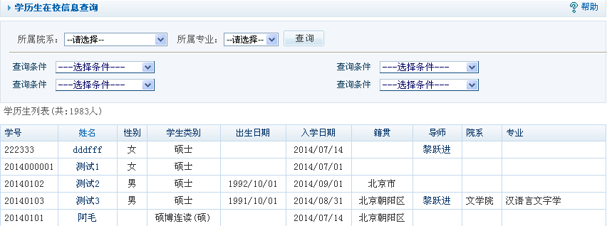

3.4学历生存档信息查询
功能：查询学历生在校信息
操作：同 [学历上在校信息管理]
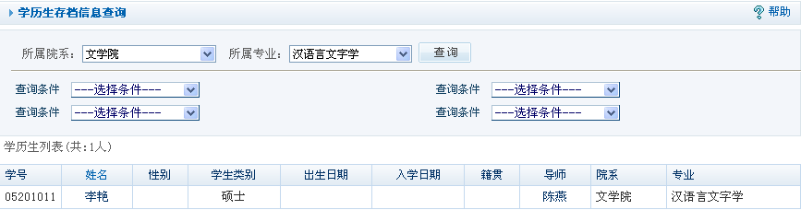

3.5学历生在校生信息统计
功能说明：主要用来查询学历生的在校信息，如学号、姓名、院系、专业等基本信息。
操作说明：进入系统管理后台后，点击[学籍管理（学历生）]→[学历生在校信息统计]，查询信息：选择好所属院系、所属专业或者选择需要的查询条件，选取分组字段、分类字段，选择，点击查询信息。出现如图（十五）。点击按钮，出现如图（十六），点击保存按钮保存excel文档或者点击打开按钮直接查看。
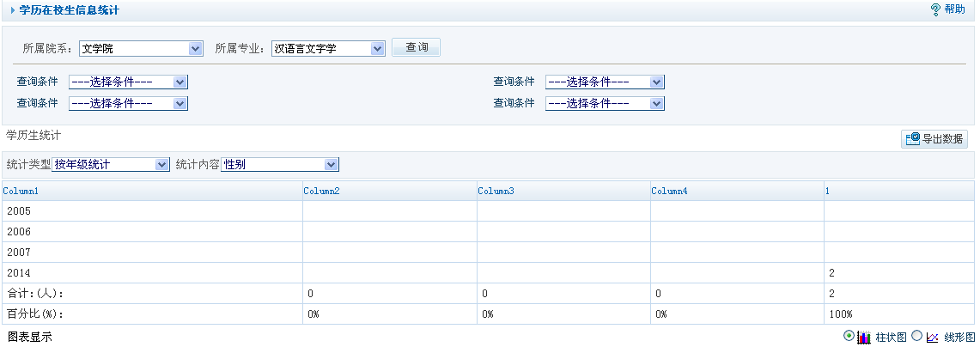
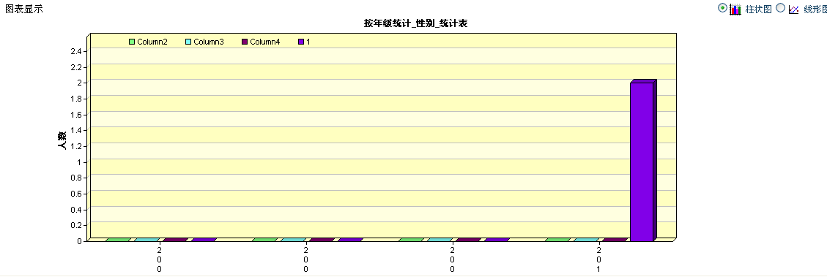
图（十五）
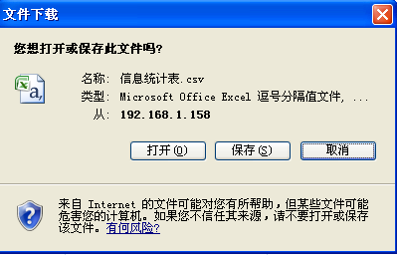
图（十六）

3.6学籍信息导出
功能说明：主要用来上报新生注册名单。
操作说明：进入系统管理后台后，点击[学历生学籍信息]→[学籍信息导出]，如图（十九）所示。查询信息：选择好所属院系、所属专业或者选择需要的查询条件，点击查询信息。出现如图。导出数据操作如[学历生在校信息统计]。
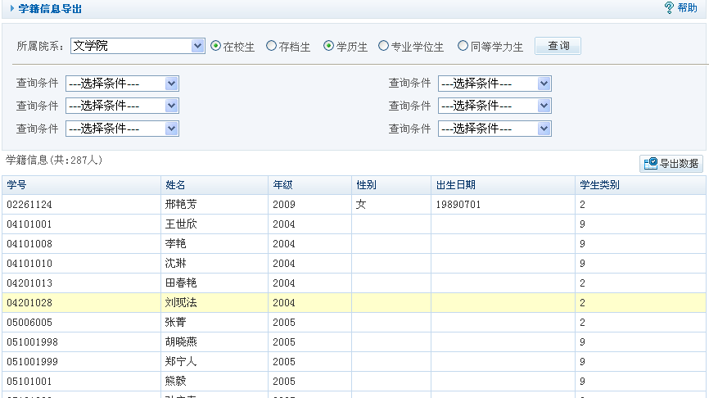

四、综合处理管理

4.1入学登记表（学籍表）打印
功能说明：有选择的打印学生的基本信息
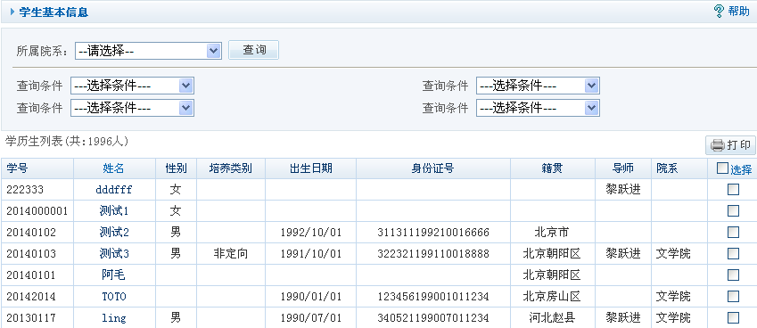
操作说明：进入系统管理后台后，点击[综合处理管理]→[入学登记表打印]，选择院系和组合查询条件，点击，选择复选框后，点击，出现打印页面
